Домашнее задание учени____ 9____ класса ______________________________________________
МАГНИТНОЕ ПОЛЕ И ЕГО ГРАФИЧЕСКОЕ ИЗОБРАЖЕНИЕ. НЕОДНОРОДНОЕ И ОДНОРОДНОЕ МАГНИТНЫЕ ПОЛЯ. НАПРАВЛЕНИЕ ТОКА И НАПРАВЛЕНИЕ ЛИНИЙ ЕГО МАГНИТНОГО ПОЛЯ
Задание 1.
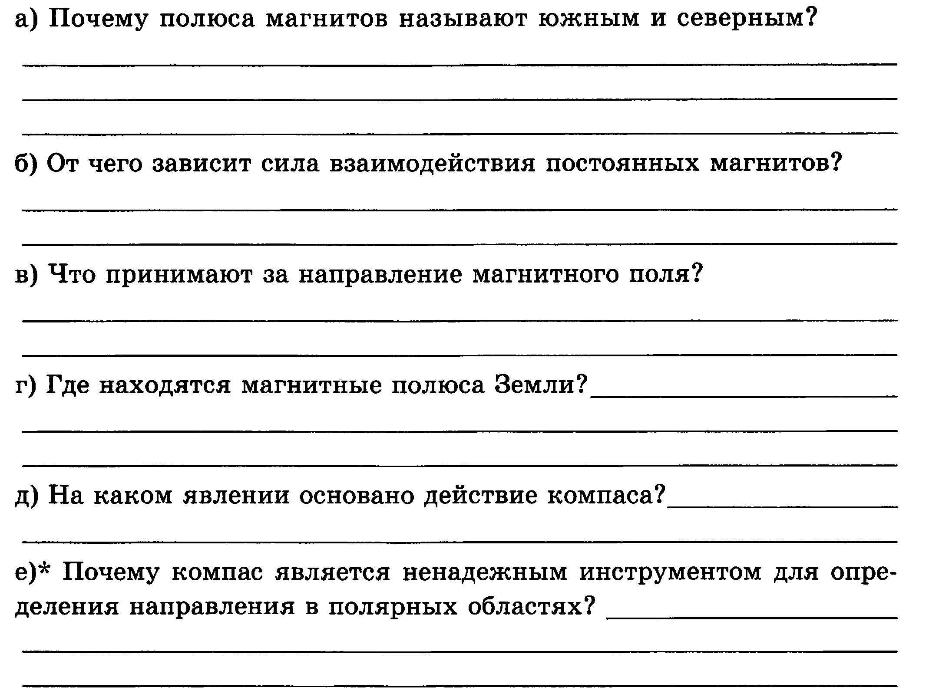
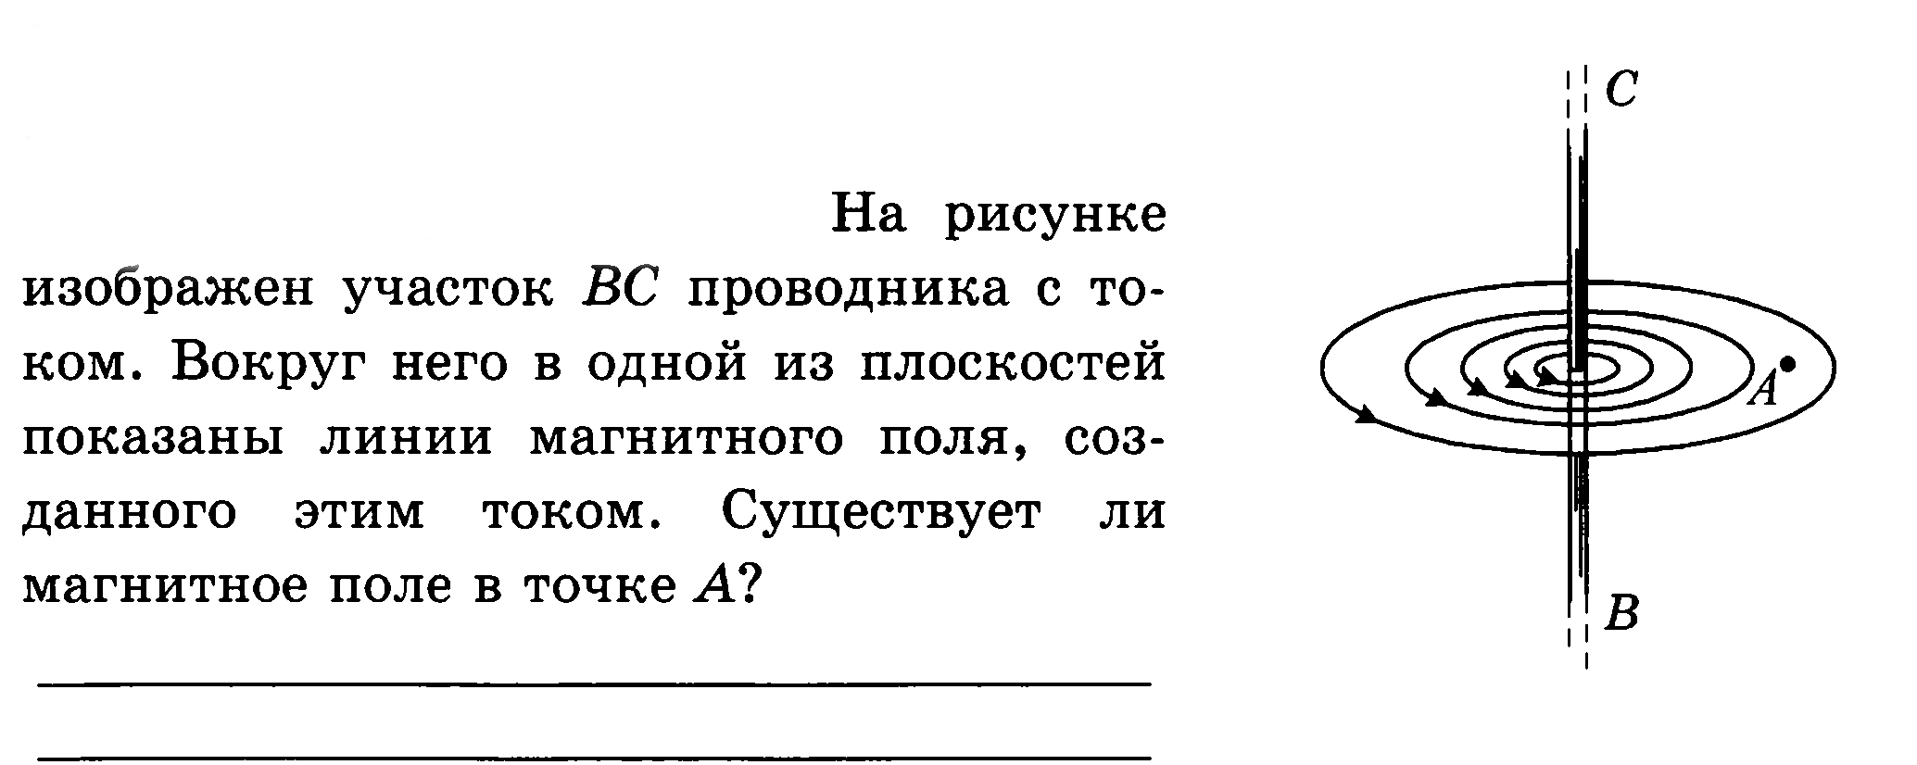
Задание 2.
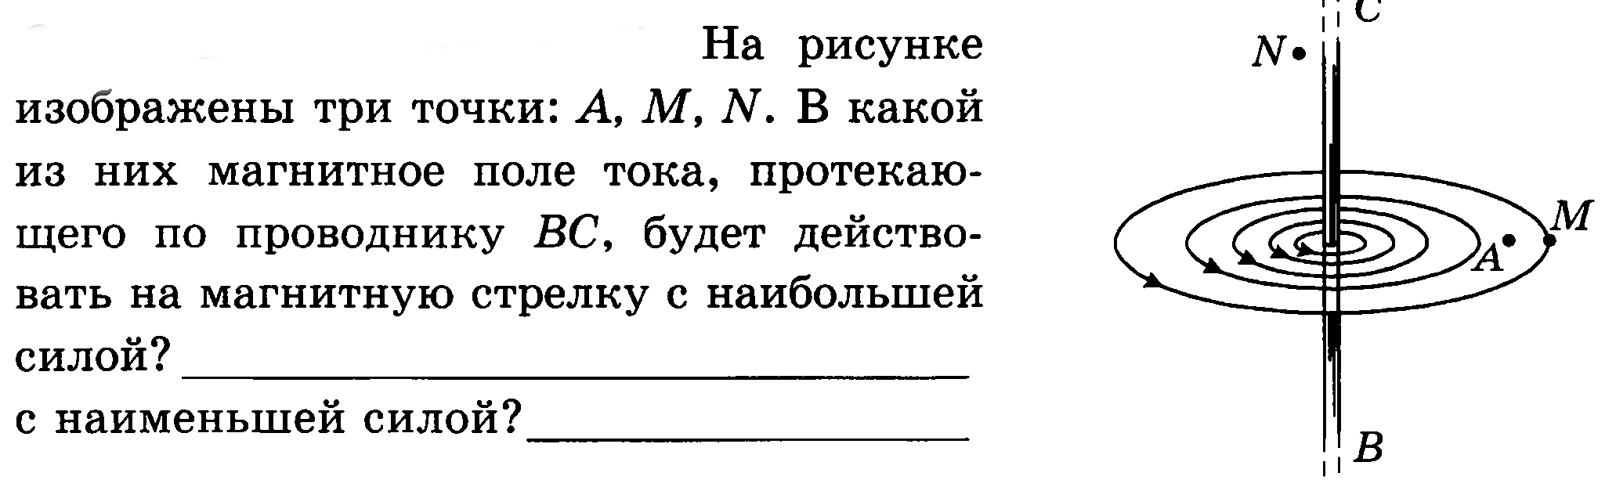
Задание 3.
Задание 4. Правильно ли показаны положения электрических ключей на рисунке? Если нет, то почему?
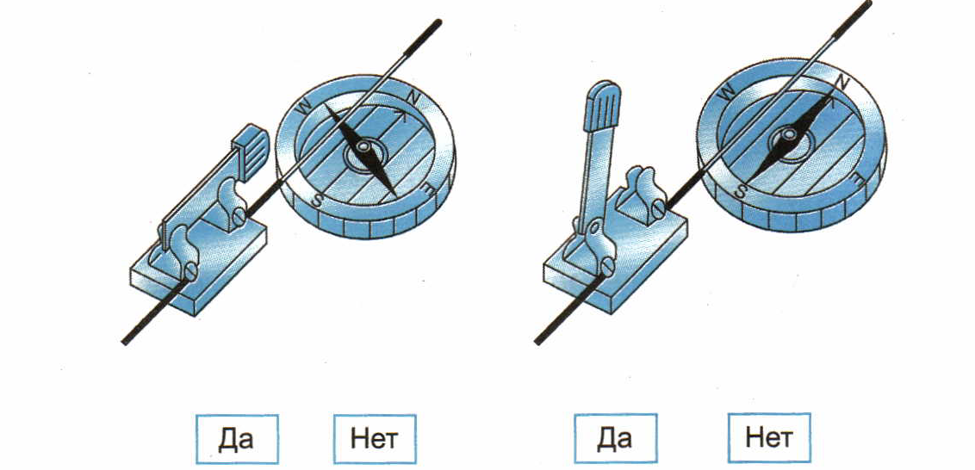 | ________________________  ________________________  ________________________  ________________________  ________________________  ________________________  ________________________  ________________________  ________________________  ________________________  ________________________  ________________________
_______________________________________________________________________________________
_______________________________________________________________________________________
Задание 5. Определите направление силы тока в проводниках.
Задание 6.
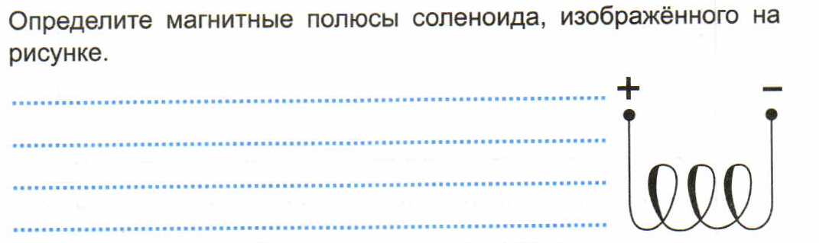
Задание 7.
